Щипачёва Татьяна Васильевна

Муниципальное бюджетное общеобразовательное учреждение «Петровская средняя общеобразовательная школа №1 Омского муниципального района Омской области»
Школьное лесничество «Муравейник»
644541, Омская область, Омский район, село Петровка, улица Школьная 9

2018 год
Содержание
Краткая история вопроса
Одной из актуальных проблем современности является сохранение и возобновление лесов. Школьники могут внести свой вклад в решение этой проблемы, благодаря работе школьного лесничества. Идея создания школьных лесничеств не нова, но в последние годы многие школьные лесничества перестали существовать.
Созданное на базе нашей школы лесничество, позволяет нам комплексно подойти к решению задач познавательного, экологического и эстетического характера.
Петровское школьное лесничество работает по нескольким направлениям. Кроме лесохозяйственного и природоохранного, у нас успешно развиваются эколого – просветительское, творческое и научно – исследовательское направление.
Надеемся, что наш опыт поможет другим школам в работе школьных лесничеств.
Характеристика условий, в которых создавалось школьное лесничество
МБОУ «Петровская средняя общеобразовательная школа» находиться в 34 км от г. Омска. Наша школа расположена на территории села. Однако она обслуживает микрорайон в радиусе 20 км, 8 населенных пунктов. На территории поселка работают предприятия: завод по изготовлению фруктовых чипсов, молочный завод, деревообрабатывающие общества и другие небольшие организации. В поселке функционирует сельская библиотека, Дом культуры, детский сад. Большая часть семей – рабочие и служащие.
Основные направления деятельности школьного лесничества
Школьное лесничество «Муравейник» МБОУ «Петровская средняя школа №1» работает по нескольким направлениям:
- природоохранное,
- эколого - просветительское,
- лесохозяйственное,
- творческое;
- научно - исследовательское в области охраны природы, защиты и воспроизводства лесных и водных ресурсов.
Все виды деятельности тесно взаимосвязаны.
Основные разработанные и утвержденные документы
- Положение о школьном лесничестве.
- Устав школьного лесничества.
- Учебно – производственный план работы на учебный год.
- Договор о совместной деятельности между Областным лесничеством и школой.
- Приказ директора школы об организации школьного лесничества и назначении руководителя (педагога школы).

Цель и задачи
Цель: создание условий для формирования у школьников бережного отношения к природе, расширение и углубление знаний в области дисциплин естественнонаучного цикла, помощь в выборе профессий связанных с лесным хозяйством.
Задачи:
- совершенствовать природоохранную работу, направленную на изучение вопросов рационального лесопользования и сохранение лесных экосистем;
- создать условия для социальной адаптации выпускников школьного лесничества через развитие партнерских отношений с учреждениями лесного хозяйства;
- внедрять инновационные технологии в деятельность школьного лесничества;
- создать условия для осознанного раннего профильного самоопределения обучающихся.
Описание опыта работы школьного лесничества
1. Школьное лесничество организуется из числа учащихся 5 - 10 классов, которые принимаются в школьное лесничество на добровольной основе.
2. Школьное лесничество работает на территории Петровского сельского поселения.
3. Школьное лесничество работает в течение круглого года в соответствии с учебно - производственным планом, обсужденным на общем собрании школьного лесничества и утвержденным директором школы.
4. Лесничество имеет свой устав и актив, куда входят наиболее деятельные подростки.
Члены лесничества участвуют в следующих мероприятиях:
- посадка леса, уход за лесными культурами и лесосеменными плантациями, выращивание лесопосадочного материала, озеленение населенного пункта и других территорий по согласованию с Администрацией сельского поселения;
- участие в проведении мероприятий по охране лесов, выявлении очагов повреждения леса вредителями, лесными пожарами, захламлением; охрана насекомых, птиц, зверей, редких растений, других природных объектов (водные объекты и т.д.);
- проведение научных и обучающих исследований, наблюдений за различными объектами природы;
- организация музеев и уголков природы;
- проведение походов, тематических экскурсий, исследовательской работы;
- пропаганда идей охраны природы, участие в смотрах, конкурсах, викторинах, олимпиадах, тематических праздниках.
- лесохозяйственные и иные работы, связанные с проведением плановых и внеплановых мероприятий школьного лесничества выполняются во внеурочное время.
- Учащиеся 8 - 10 классов могут работать в школьном лесничестве в период прохождения производственной практики по согласованию с директором школы. Учащиеся средних классов могут работать в школьном лесничестве во время уроков технологии и в летнем школьном лагере по согласованию с директором школы.
- на период летних каникул организуются летние профильные смены из числа членов лесничества.
- члены школьного лесничества имеют право носить во время работы в школьном лесничестве эмблемы, знаки различия, установленные общим собранием лесничества и утвержденные директором школы.

Вид деятельности | Мероприятия | Результативность, охват обучающихся
Работы по уборке мусора «Чистый лес». | 1.Очистка леса от бытового мусора и валежника  2.Оборудование мест стоянок для отдыха населения | 3 га леса  15 человек  1 место  7 человек
Защита леса от вредителей и болезней | 1.Участие в обработке лесного массива от вредителей  2.Залечивание ран на берёзах во время сокодвижения  3.Изучении биологии грибов-паразитов  4.Изучение видового состава насекомых-вредителей леса и методов борьбы с ними | 4га леса  23 человека  1,5 га  18 человек  20 человек  30 человек
Операции | «Сохрани берёзку» (правила сбора берёзового сока)  «Палы» (о вреде сжигания мусора», | 12 человек
Высадка саженцев деревьев и кустарников. | Высадка саженцев ив и дубков, елей, сосен. | 30деревьев  23 человека
Театр «Лесовичок» | Сценки:«Берегите лес» и «Как правильно вести себя в лесу и на речке»,  «Чудище лесное» | 58 человек
Конкурсы | «Стихи о лесе»  Рисунков «Леса будущего» | 11 человек  15 человек
Профилактические мероприятия по охране леса от пожаров | Патрулирование территорий леса с целью предотвращения пожаров | 12 человек
Оформление альбомов | «Птицы-наши друзья» | 1 альбом  3 человека
Встречи, беседы. | «Лесники открывают двери» (встреча с руководителями Главного управления лесного хозяйства)  «О пользе птиц», «Правила противопожарной безопасности в лесу» | 6 бесед  118 человек
Изучение экологических проблем села | «Мусорные свалки»,  «Причины затопления и засоления почв села Петровка» | 17 человек
Изготовление листовок, брошюр | «Школьное лесничество «Муравейник», «Сборник заданий на экотропе» | 30 листовок, 5 брошюр  5 человек
Акции. | «Птицам – наша забота»  «По спасение мальков рыб»,  «Экосумка» ( о вреде пластиковых пакетов),  «Каждому скворцу по дворцу»  «Первоцветы» (патрулирование территорий с целью пресечения браконьерства)  «Живи ёлочка» (патрулирование территорий с целью охраны хвойных пород от порубок в новогодние праздники)  «День Земли» | 13 человек  11 человек  5 человек  6 человек  8 человек  7 человек  44 человека
Мастер-классы | «Как изготавливать и развешивать кормушки»  «Что дарит нам лес» (мыловарение) | 23 человека  22 человека
Квест | «Ноль отходов» | 13 человек
Викторины. | «Что мы знаем о лесе?» | 24 человека
Участие в конкурсах | «Лучшее школьное лесничество»  «Подрост»
Дневники наблюдений | Учимся правильно вести дневник наблюдений | 5 человек
Экскурсии на природу. | «Что дарит нам лес?», «Изменения в природе происходят год от года» | 14 человек  12 человек
Посещение экологического слёта «Степненский редут» | Маршрут по станциям:  биологическая, экологическая, палеонтологическая и др. | 5 человек
Экскурсии в эколого-краеведческом музее. | «Экология жизни Сибиряков» (одежда, обувь, отношение к природе)  «Жилища наших предков» (избы, дома) | 57 человек  144 человека
Интернет компания зелёное движение ЭКА | Интернет игра «Мобильные технологии при изучении экологии» | 23 человека
Проект: «экологическая тропа» | Оборудование на пришкольной территории уголка природы, наблюдение и уход за тропой в течении года, а так же проведение экскурсий на тропе членами школьного лесничества. | Экскурсии на экологической тропе:  «Люблю берёзу русскую»,  «Птицы нашего региона»,  «Животные Сибири»  «Разрабатываем правила поведения в лесу»,  охват 350 чел.

Основные результаты работы школьного лесничества за истекший период деятельности

По итогам работы за 2017/2018 учебный год руководителя нашего лесничества Главное управление лесного хозяйства Омской области наградило Благодарственным письмом за активное участие в работе школьных лесничеств, воспитания у школьников бережного отношения к лесу и его обитателям (см. приложение).
Работать школьное лесничество начало недавно, но уже есть результаты:
- развитие у ребят предметных и ключевых компетентностей: ценностно - смысловых, учебно - познавательных, коммуникативных, общекультурных и других, необходимых в любой профессиональной деятельности;
- профессиональная ориентация лесотехнического направления:
- привитие любви к лесу, природе, выполнение интересных, занимательных заданий, связанных с познанием сложной разнообразной жизни лесного комплекса;
- получение необходимого минимума знаний по охране природы, в частности по лесному делу;
- умение осуществлять экологический мониторинг;
- практические навыки по выращиванию саженцев сосны, ели, березы, дуба, маньчжурского ореха и уходу за ними;
- умение наблюдать за жизнью лесных животных;
- умение вести разъяснительную природоохранную работу среди посетителей леса, туристов: знакомить с правилами противопожарной безопасности и поведения в лесу, нормами и правилами сбора лекарственных трав, даров леса (установление аншлагов, статьи в школьной газете и в районных газетах);
- участие в экологических акциях: «День Земли»», «Экосумка», «Живи ёлочка», «Птицам – наша забота», «Первоцветы» и др;
- участие в конкурсах различного уровня «Подрост», Всероссийский заочный конкурс «Лучшее школьное лесничество» (см. приложение);
- развитие практических умений школьников в экспериментальной работе, формирование навыков практической оценки биоэкологического состояния окружающей среды;
- формирование умений планирования и организации экспериментальных исследований;
- развитие системного анализа, вероятностного мышления и прогнозирования результатов эксперимента.

Приложение

Наши достижения

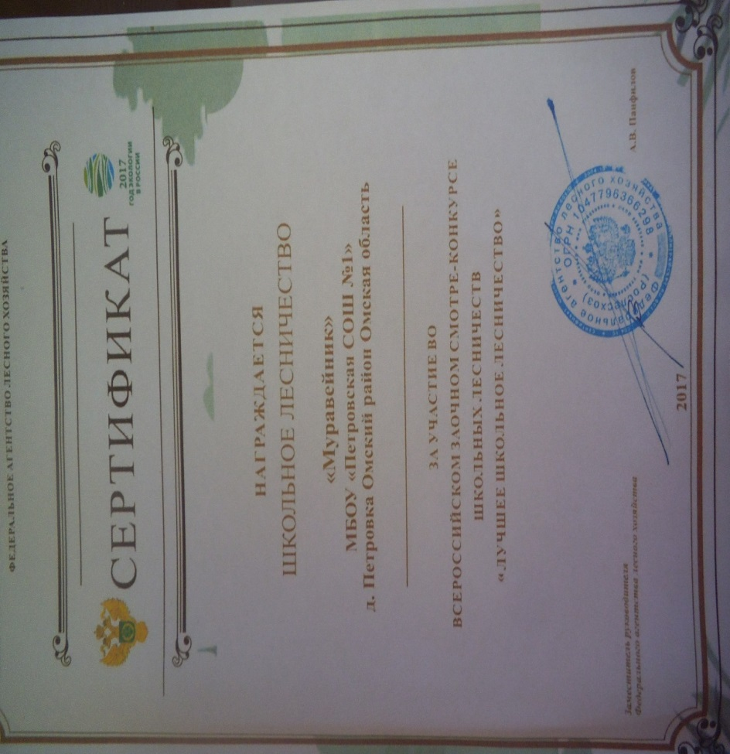

В рамках акции «Лесники открывают двери» встреча с руководством лесного хозяйства Омского района

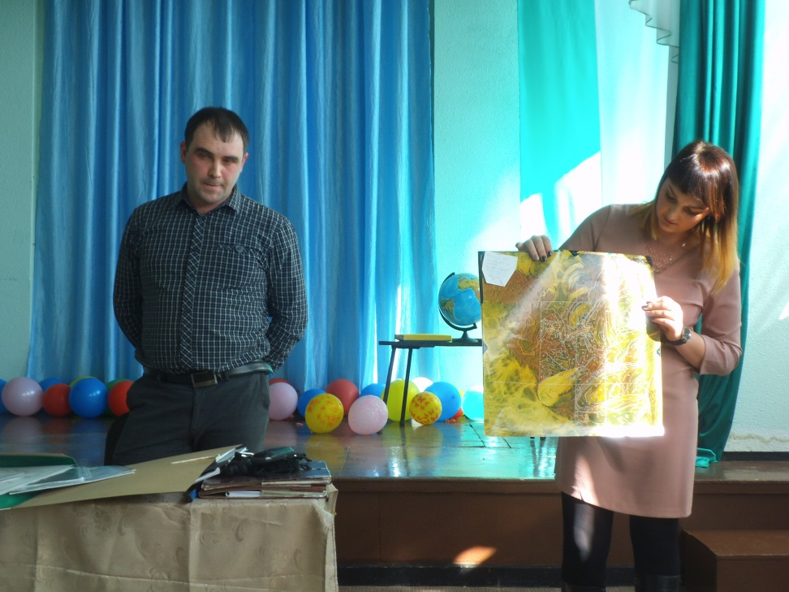

Конкурсная познавательно – развлекательная программа «Мы за чаем не скучаем!» (о пользе лекарственных трав)

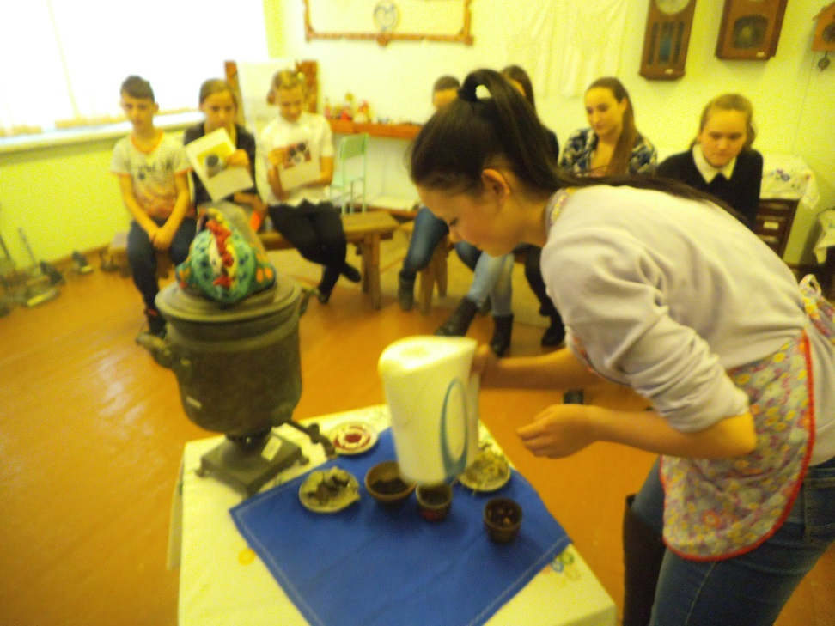

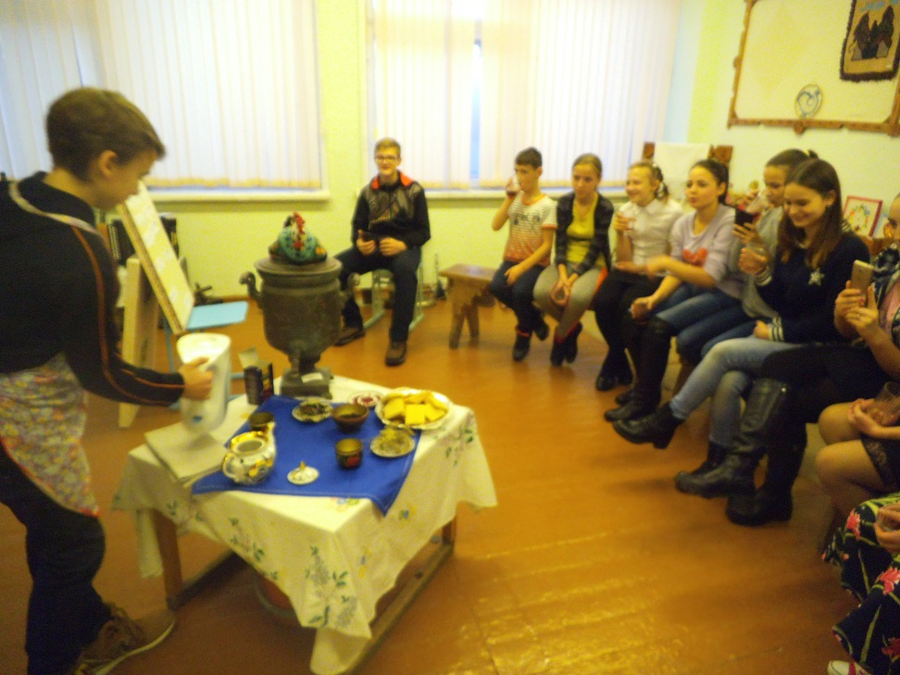

Акция «Экосумка» среди населения (о вреде который наносят природе пластиковые пакеты). Разъяснительная работа среди населения.

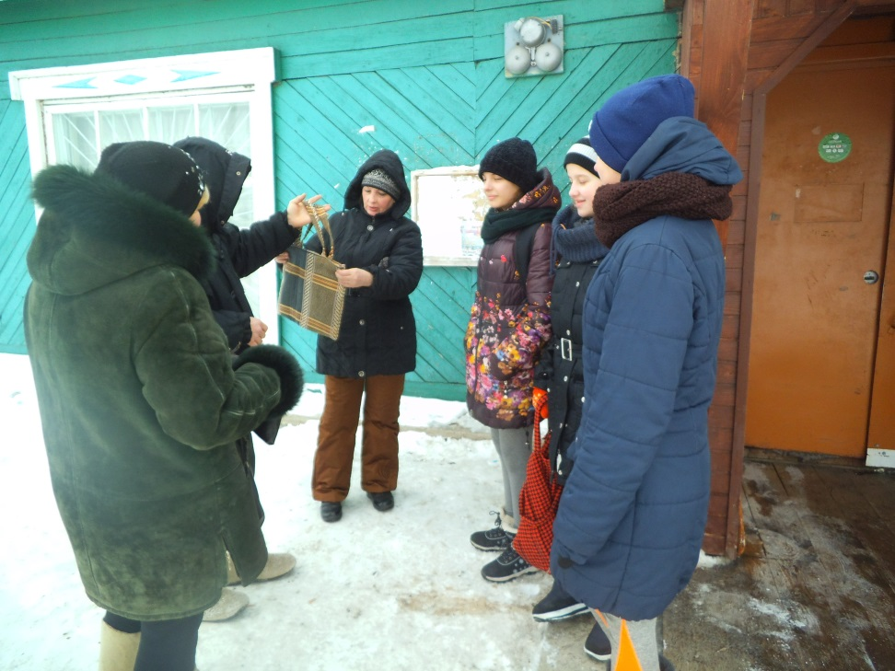

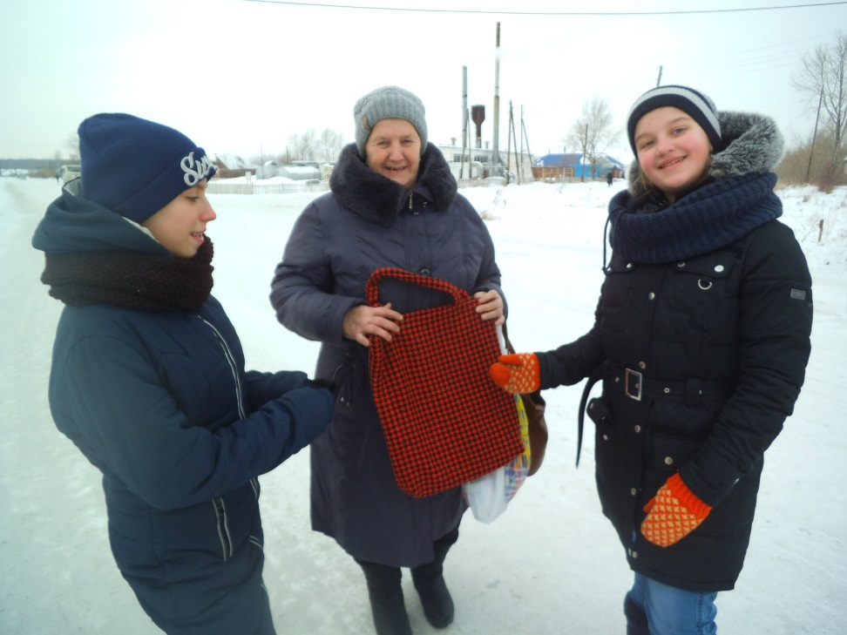

Сценка «Чудище лесное» (о бережном отношении к лесным богатствам)

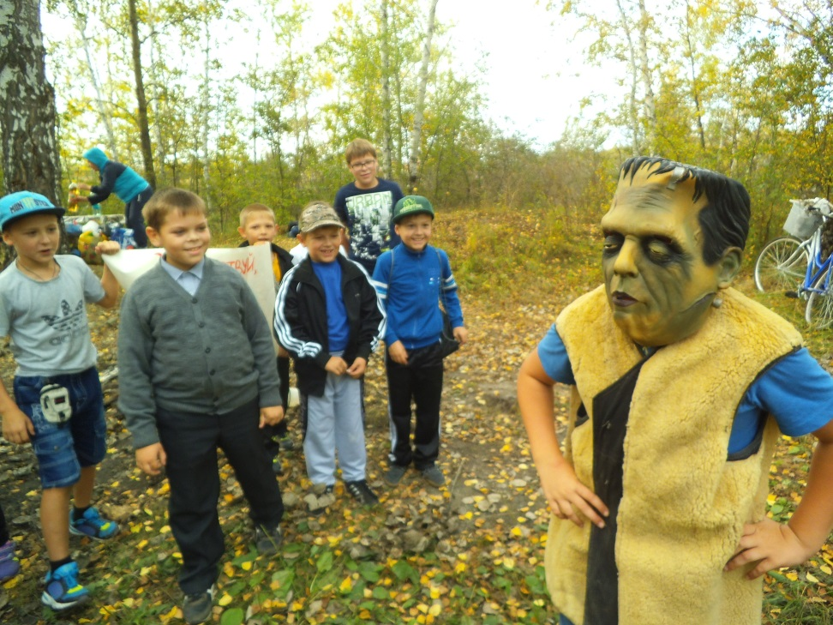

Экскурсии на «Экологической тропе»

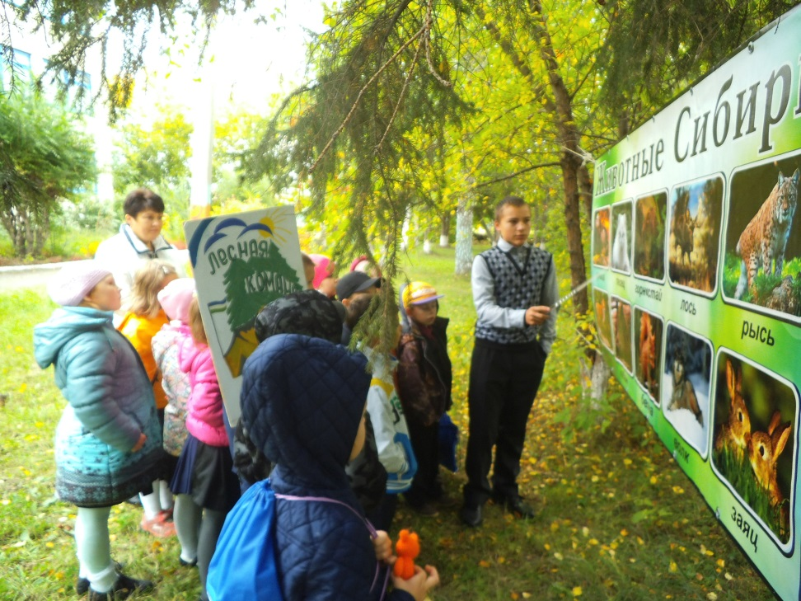

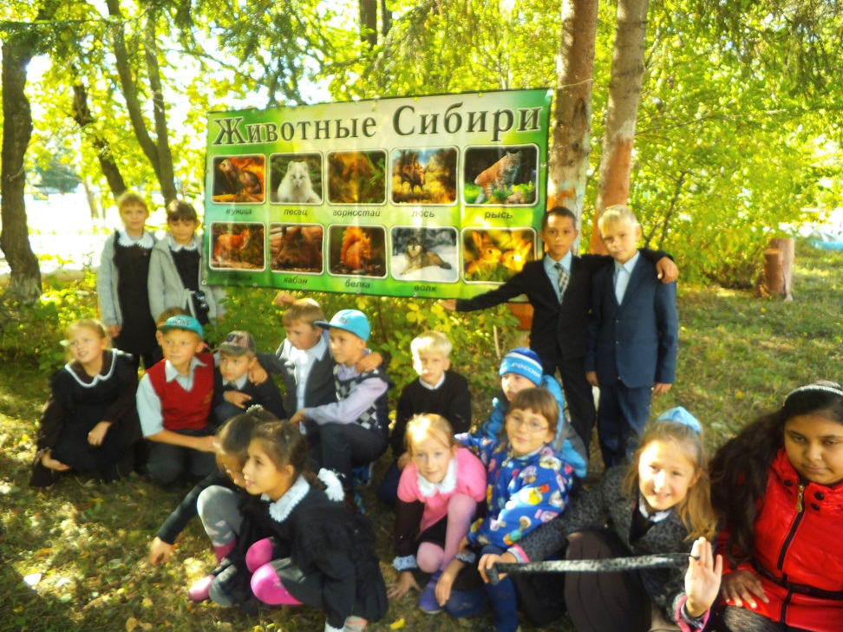

«С Днём рожденья лес!» (познавательная программа, посвящённая дню леса)

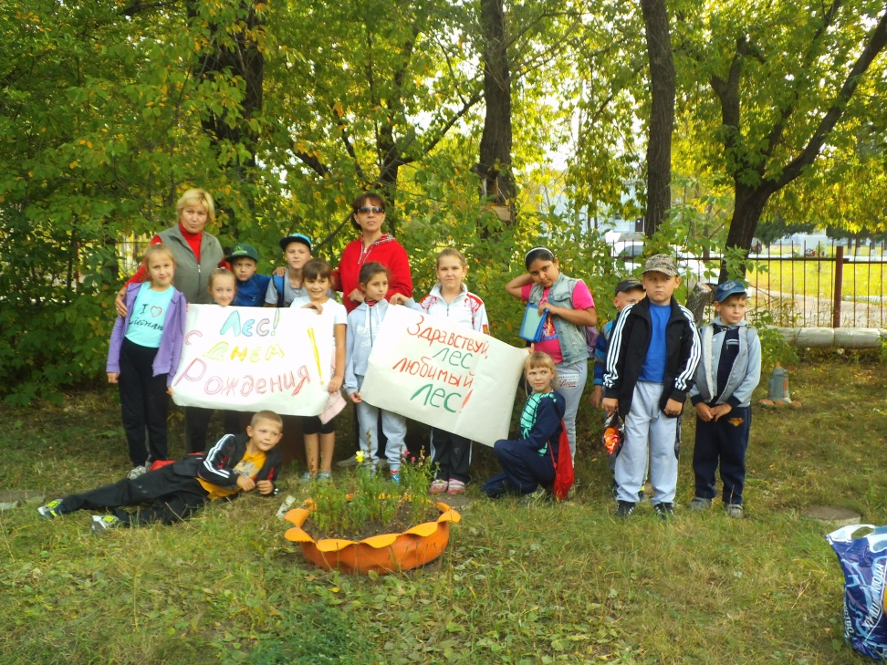

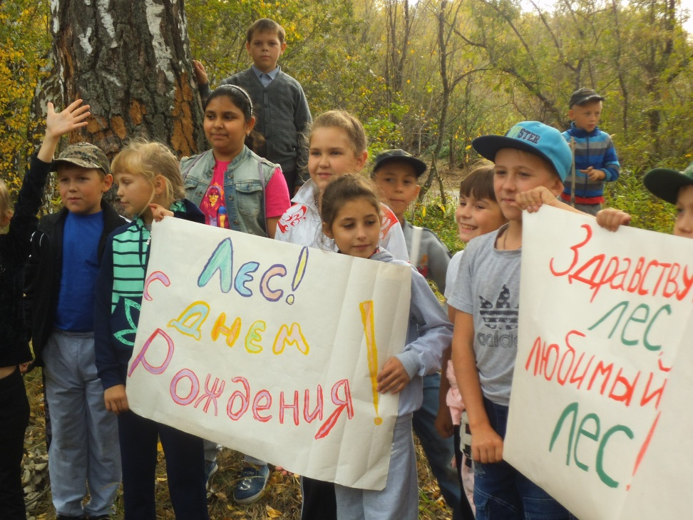

Конкурсы и викторины о лесе и лесных обитателях среди обучающихся школы

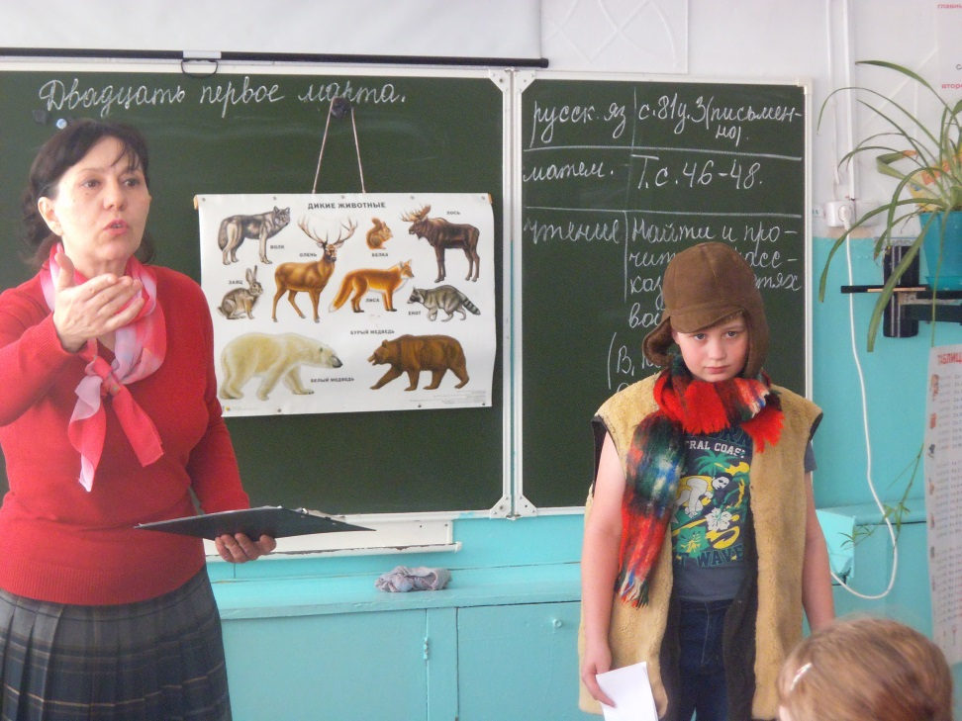

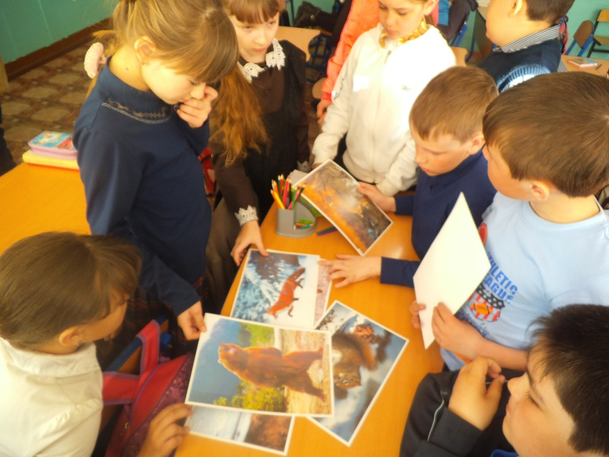

Путешествие на поезде «Здоровье»

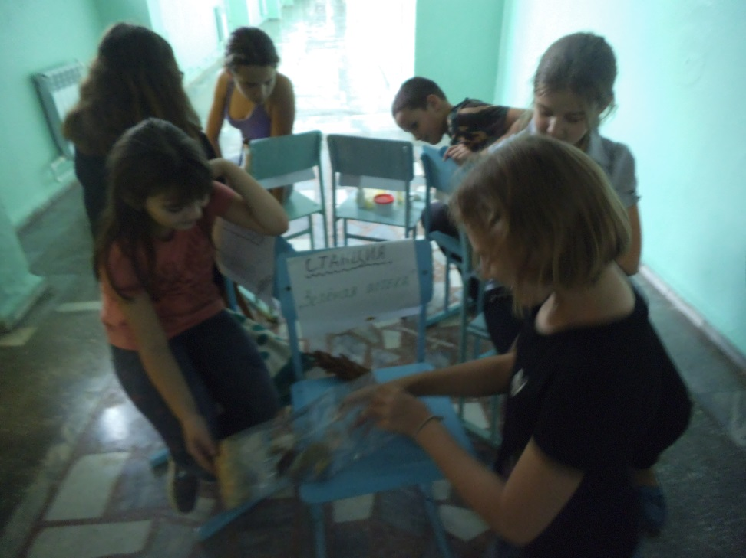
Агитационная работа

Операция «Палы» - о вреде сжигания мусора ( распространение листовок среди местного населения)

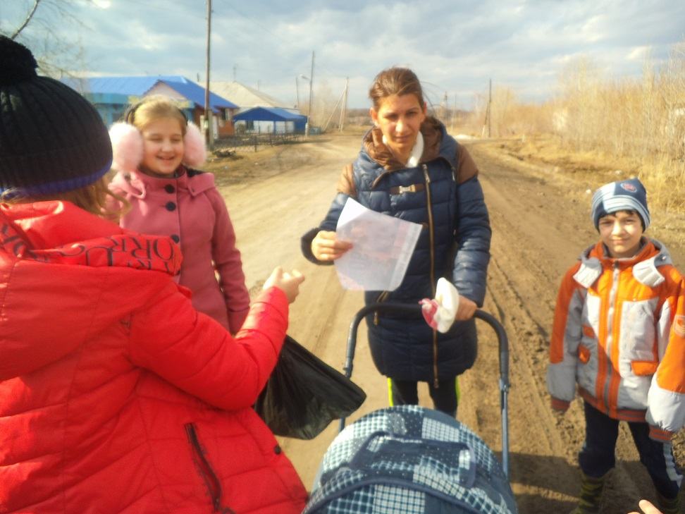

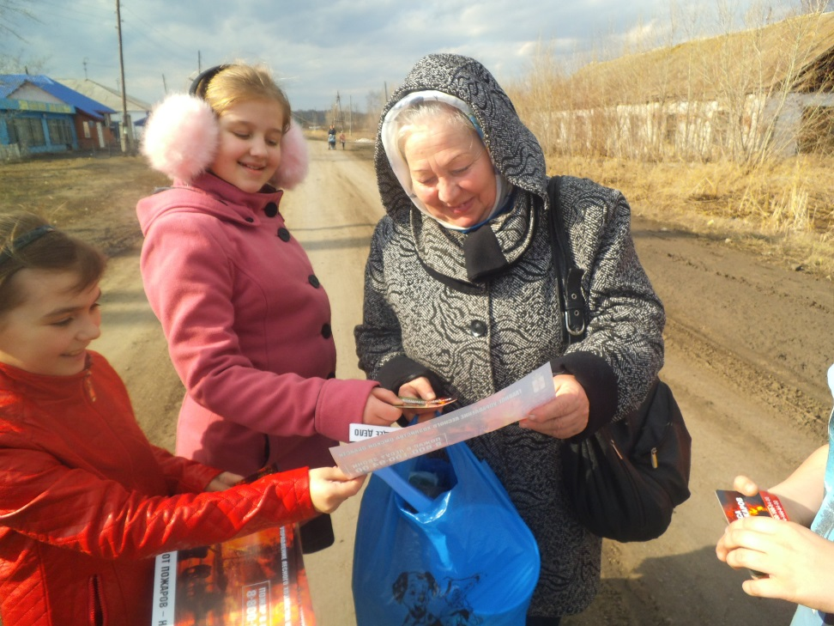

Что подарит нам лес?» (мастер – класс по мыловарению проводят специалисты Главного управления лесного хозяйства)

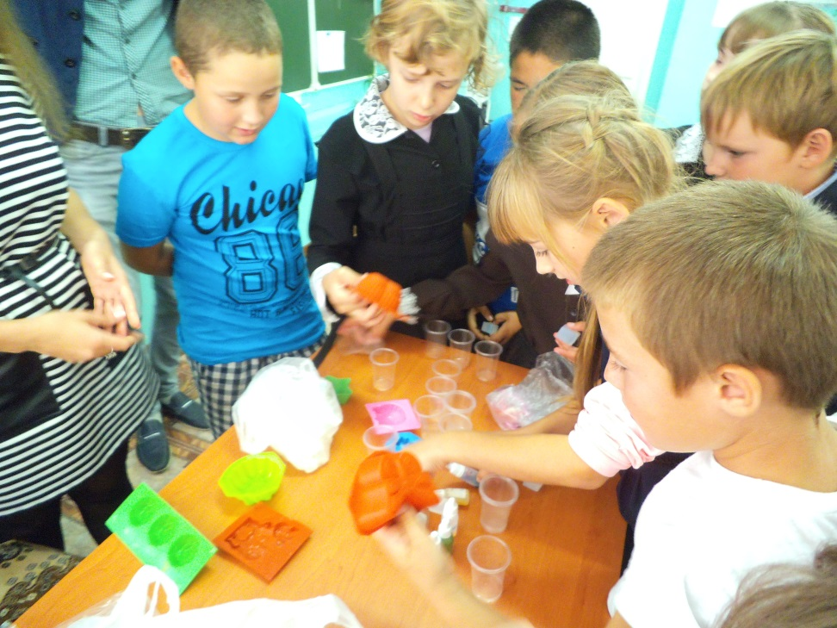

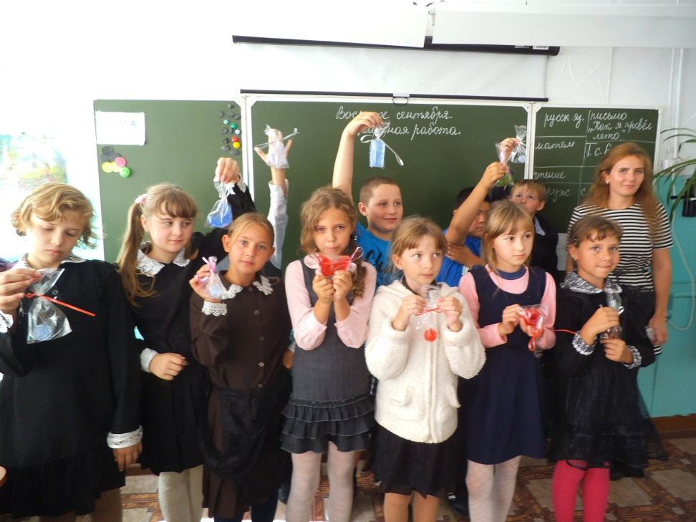

Высадка саженцев елей на пришкольной территории

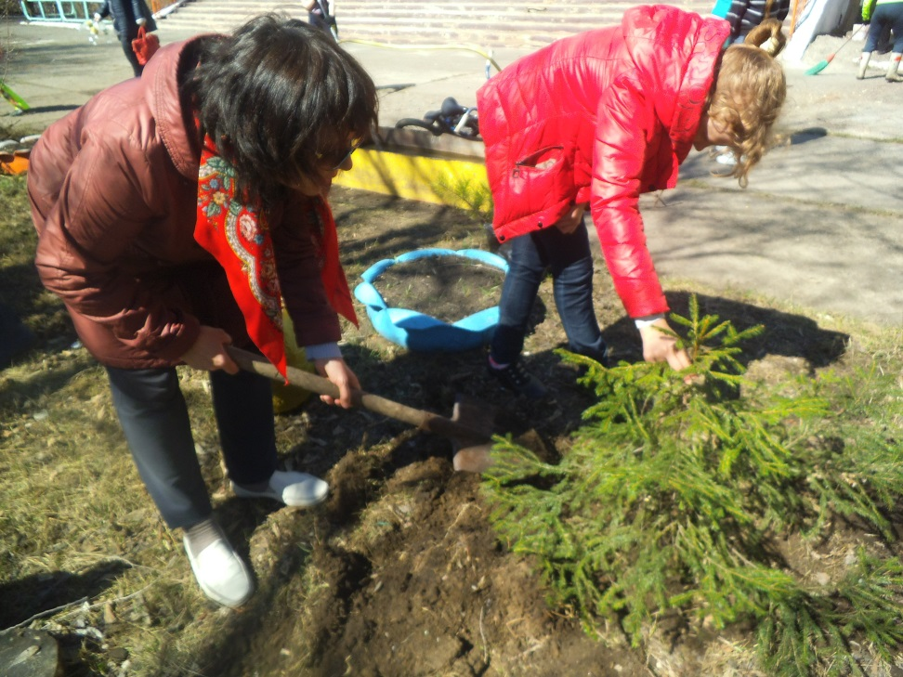

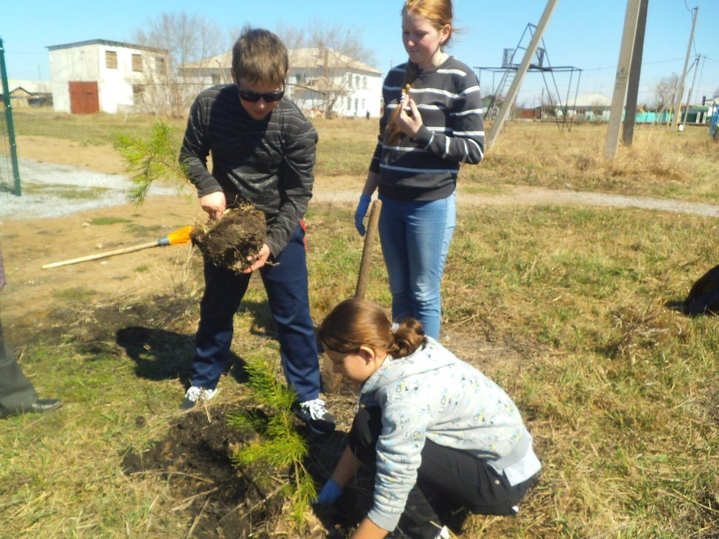

Очистка леса от бытового мусора и грязи

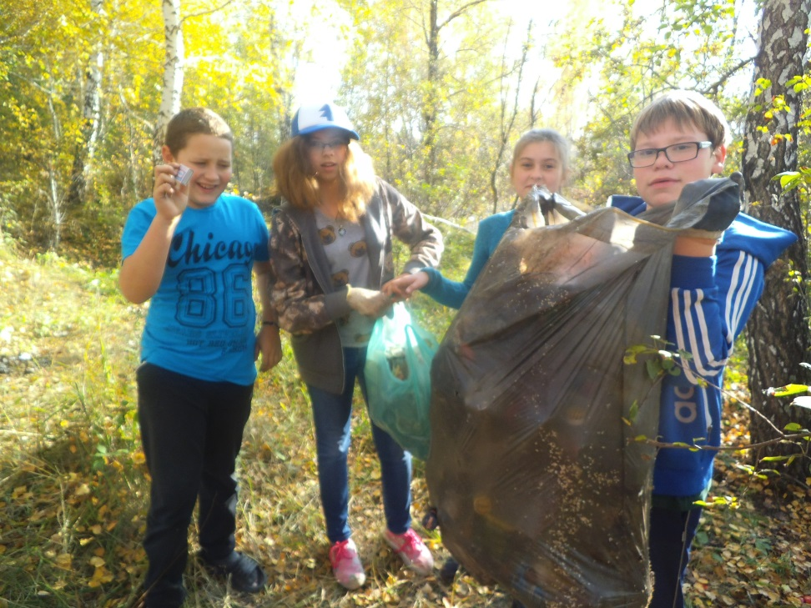

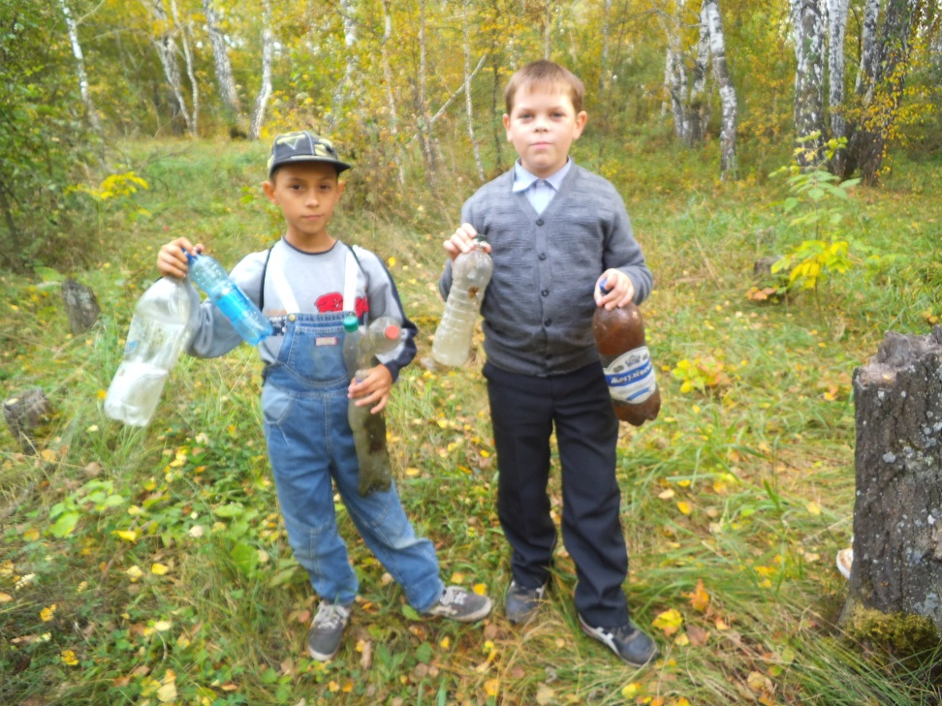

Выступление детского театра «Лесовичок» среди воспитанников детского сада «Солнышко»
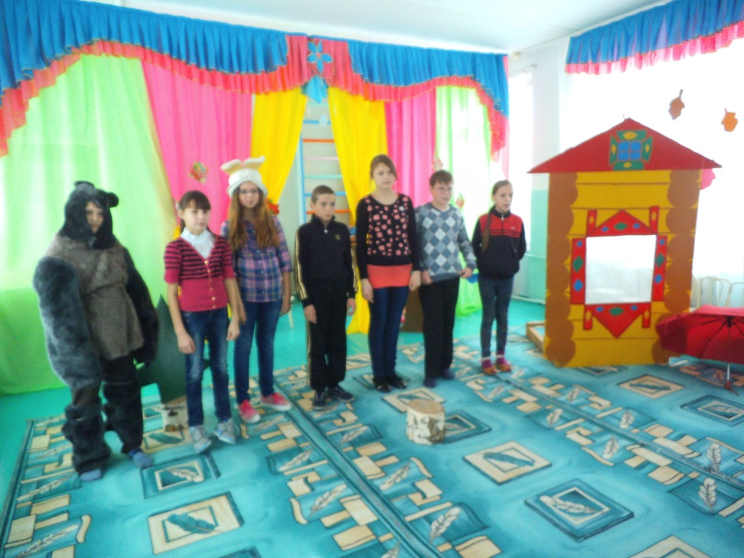
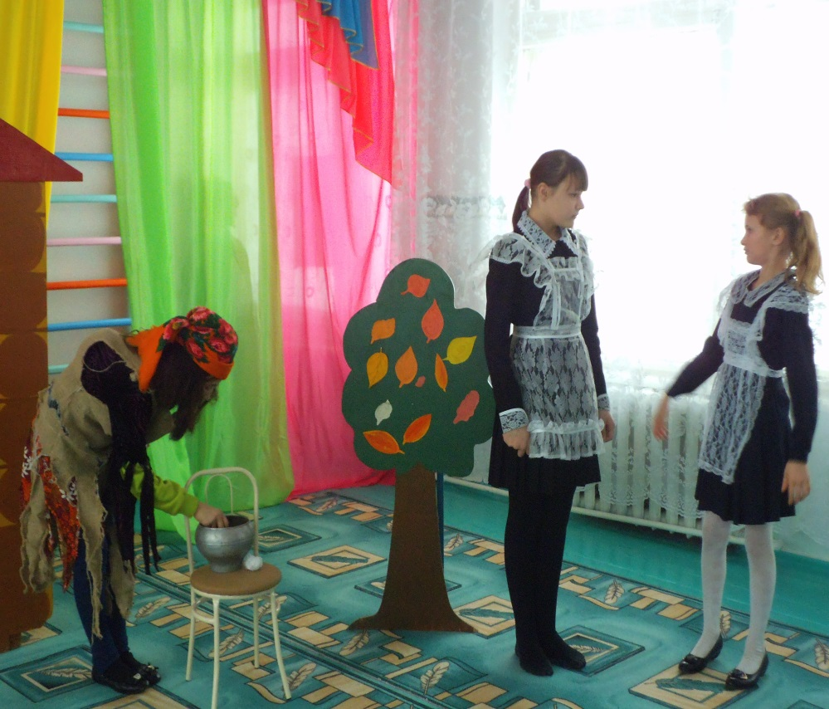

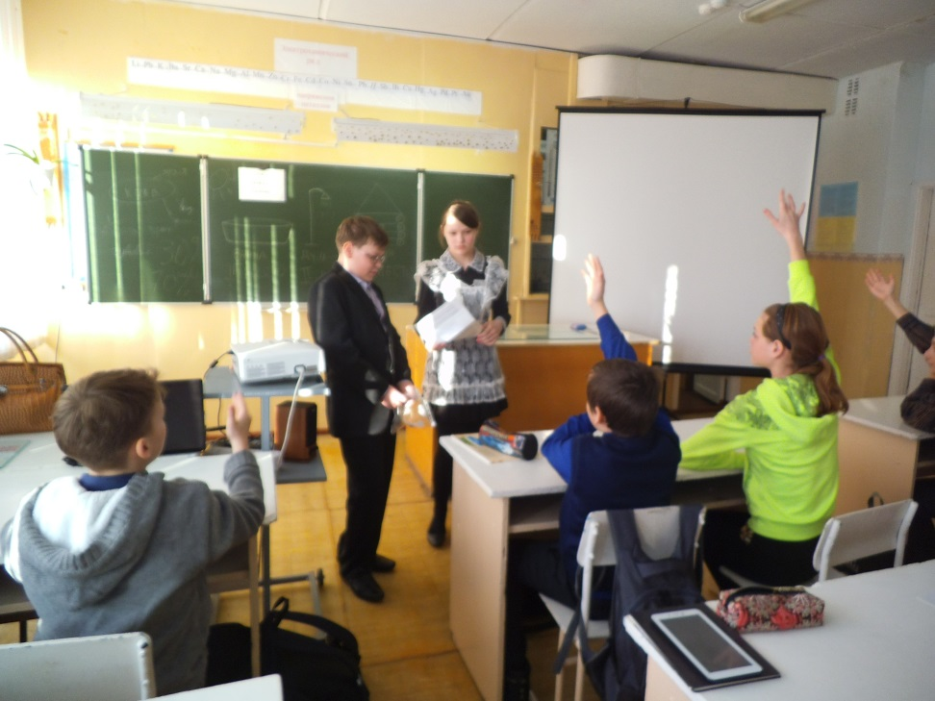

Пожар – враг леса

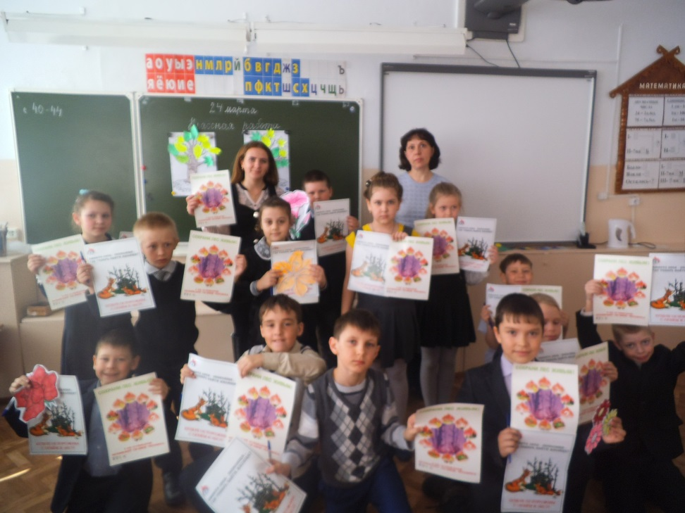

Спасение мальков рыб

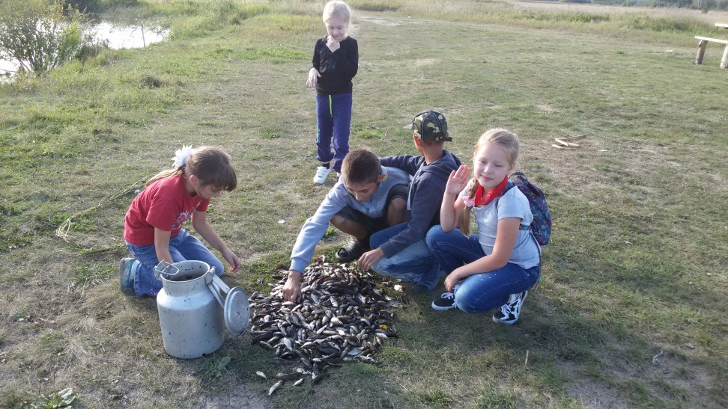

Участие в районном экологическом слёте «Степненский редут»
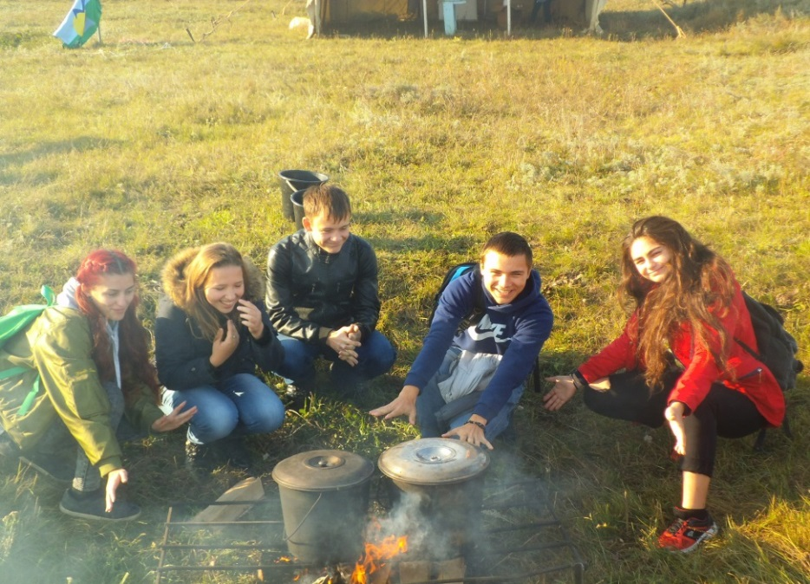
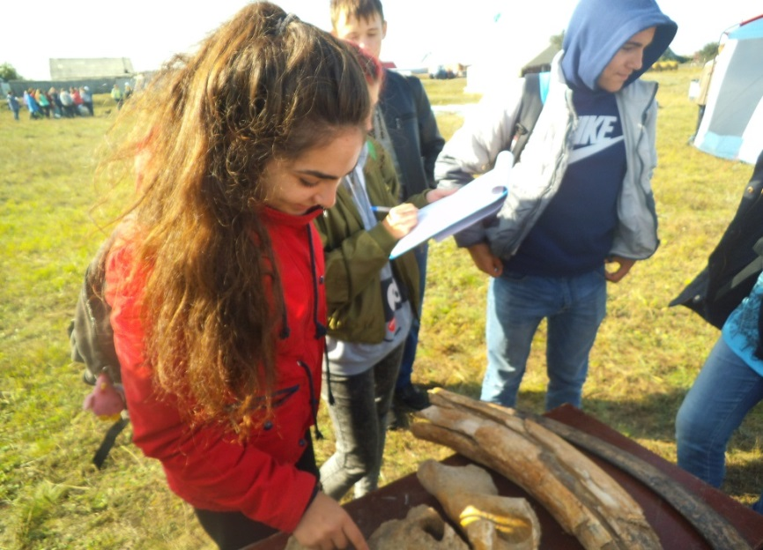
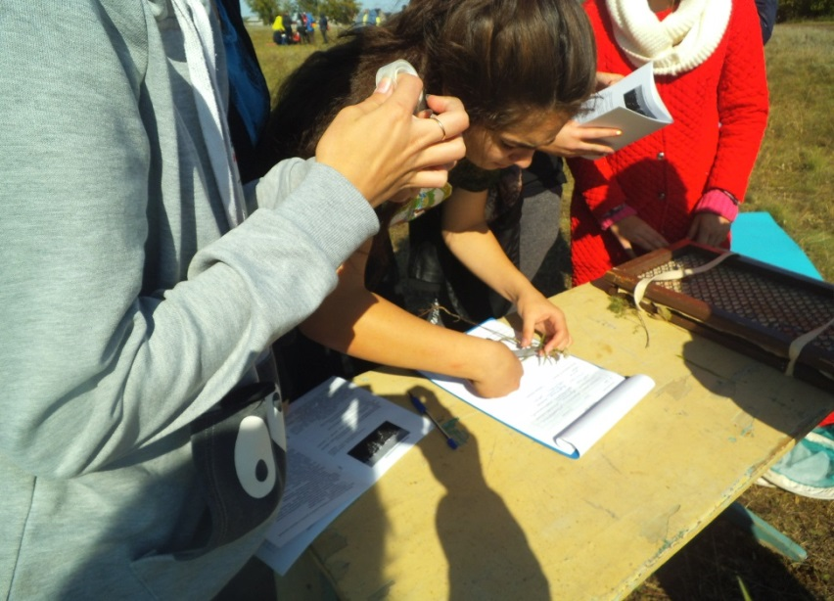

Работа с интернет ресурсом. Компания МТС и зелёное движение «ЭКА» разработали программу мобильные технологии для изучения экологии в которой мы принимали участие

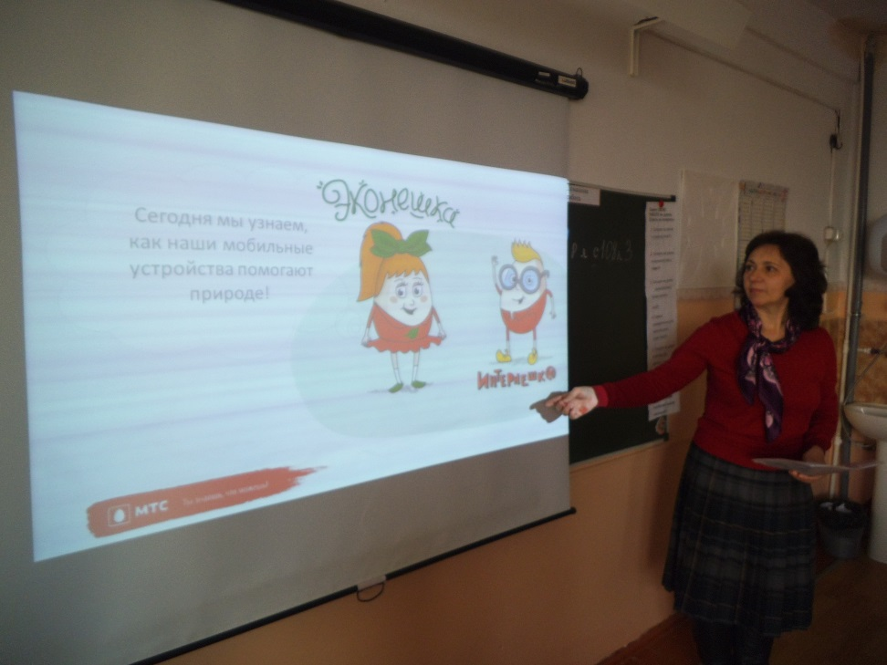

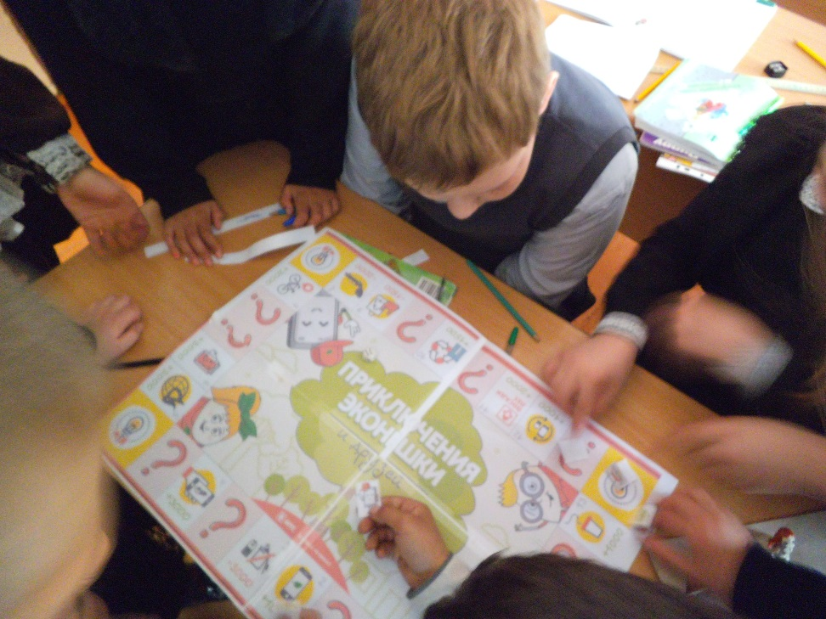

Изучение грибов - паразитов
